附件10： 智能旋转雾桩技术规格书
- 背景

根据公司对环保管控要求，需对炼铁路门岗安装一拖一、一拖二智能旋转雾桩系统各一套、炼铁厂原料场、型钢路东门各布置一拖三智能旋转雾桩系统一套，达到喷雾抑尘目的。主机位置按现场自行决定（需提前将水源、电源接引到距离主机一米的位置，水压不够的状态下由雾桩生产单位自行设计、加装增压水泵，压力保证≥0.3MPa）。

旋转雾桩布置示意图如下：

1、炼铁路门岗布置图

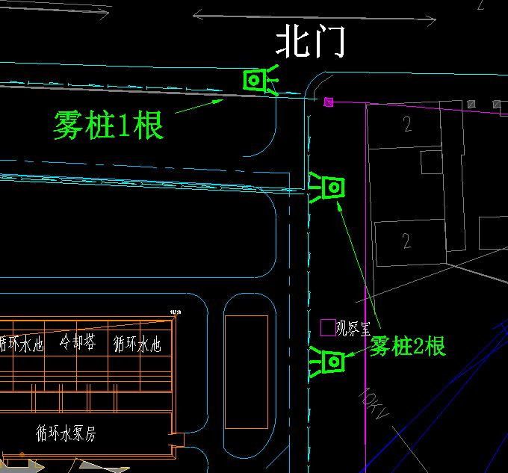

- 炼铁厂原料场入口布置图

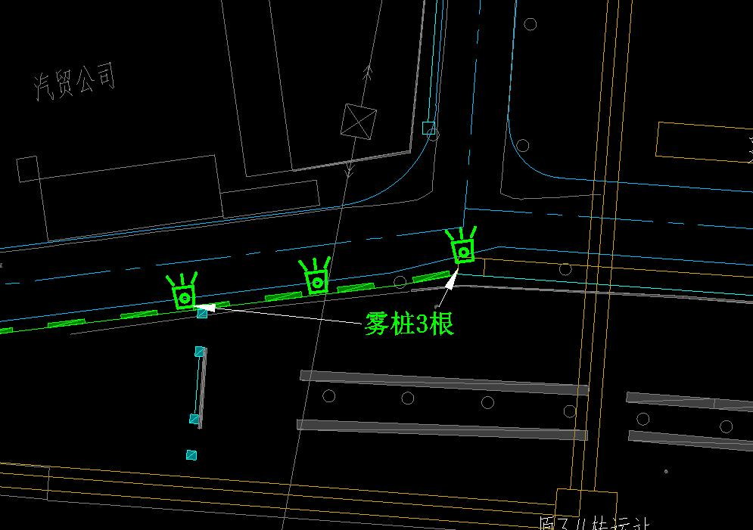
- 型钢路门岗入口布置图

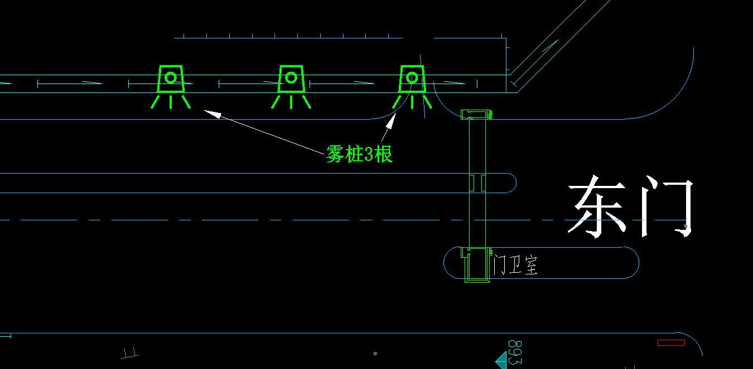
- 工作原理：

旋转雾桩的主体是能制造高压的制雾主机，以及可以旋转的高压高空喷雾机头组成，利用自动化控制等一套系统进行安装组合，将水通过加压泵加压至2-7MPa，再通过喷嘴雾化，喷射出直径小于5微米的超细漂浮雾粒，将高压的水经过喷雾喷头喷射出大量水雾，这些是含有负氧离子的小直径水雾颗粒，跟空气中正离子的尘埃进行结合，对空气进行清洗、凝结，达到降尘的目的。
- 现场水质指标情况（标准数据来源：公司发[2018]349号文件附件：生产水水质运行管理规定）
指标内容 | 单位 | 标准值
悬浮物 | mg/L | ≤30
PH值 |  | 6.5～8.5
总硬度 | mg/L | ≤300
CI⁻ | mg/L | ≤150
总碱度 | mg/L | ≤350
油 | mg/L | ≤5
浊度 | NTU | ≤10
- 旋转雾桩主要规格及技术参数
- 旋转雾桩高度：6米；高空喷头可实现360 度旋转喷洒，也可以自由设置旋转角度，喷射距离在静风状态下≥ 15 米,雾滴悬浮与空气中与尘埃颗粒有效结合，不能以水滴形态直接降落与路面。
- 不锈钢机箱（材质：304，壁厚≥3cm），不锈钢水箱（材质：304，水箱壁厚≥5cm），智能控制系统，液位缺水保护、电机发热保护、压力过大保护、缺相保护、漏电保护、防水防尘、警报系统。
- 配变频节能电机及变频调速系统（西门子品牌），绝缘等级F级IP55；
- 采用高压柱塞泵，压力稳定，流量100%输出，寿命长，出水口配备手动调压阀；
- 恒压变频系统，能运行稳定，节能，恒压出水，自动调节电机转速，使系统使用寿命更长，工作压力在1-10MPa范围内可调。
- 控制系统界面实时显示运行状态，参数设置、控制操作等方便易懂；
- 控制方式：手机APP云存储/电脑端远程控制，时间循环控制，定时开关机等；手机/电脑界面实时显示设备运行状态，手机、电脑上均可调整运行参数，使用方便；
- 恒压变频、水箱自动补水、水满自动锁水、缺水保护、过载保护、停机泄压等功能。
- 系统具有缺水保护功能（无水断电保护）、停机泄压功能、全系统要充分考虑冬季防冻（2023年冬季最低气温-23℃，持续时间约7天）。
- 专用雾化机头：有机罩、步进电机控制电源箱、电机驱动器、PLC控制器、触摸屏、钢体等电器元件精密组装而成。可实现角度任意调节，速度任意调节，雾桩和水泵同步工作。电器元件采用国内知名正泰、施耐德或者同等以上品牌。
- 微雾喷嘴,微米级雾化效果；双喷组件，且带止水功能。喷头内置滤芯：有效防止喷孔堵塞，方便拆卸和更换。工作压力：50-70 Mpa；
- 整套过滤采用Ⅲ过滤体系，前Ⅰ、Ⅱ级超滤系统用于自来水初步过滤，过滤精度15μm；后Ⅲ级精度过滤，过滤精度高达5μm；配置Ⅲ级过滤系统，对于支持喷雾系统24小时连续无故障运行至关重要，降低系统后期维护成本，延长系统使用寿命有着重要作用。
- 专用高压管及配件：管道材质选用高强度、耐腐蚀的高压管材，壁厚1.0mm，管道耐受压力15Mpa；专用连接管道配件。

炼铁厂
2024年4月15日

